**新 书 推 荐**

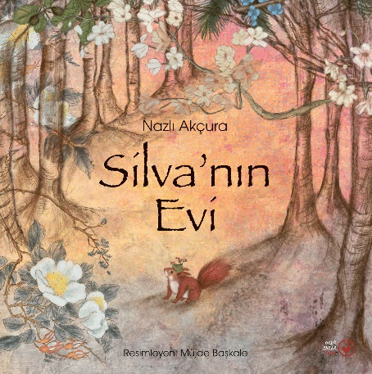**中文书名：《小松鼠席尔瓦的家》**

**英文书名：****SILVA'S HOME**

**作 者：Nazlı Akçura and Müjde Başkale**

**出 版 社：OKUR YAZAR**

**代理公司：The Black Cat Agency/ ANA**

**页 数：22页**

**出版时间：2023年11月**

**代理地区：中国大陆、台湾**

**审读资料：电子稿**

**类 型：儿童绘本**

**内容简介：**

**这个故事说明了在困难面前不放弃，坚持奋斗的重要性。**

你的巢穴在哪里？它是否局限于你出生和长大的地方？松鼠席尔瓦（Silva）原本住在橡树上的一个房子里，它很喜欢它的家，喜欢这棵橡树的一切，喜欢这片森林。然而有一天，森林里燃起了熊熊烈火，把一切都改变了，它最爱的橡树也被烧毁了。现在，它需要为自己找到一个新家。于是它走啊走、走啊走，路上经过了好几片森林，但都被那里的居民拒之门外了。终于，不甘心放弃的它在经历了所有的困难之后，找到了一片温暖的森林，那里的小动物们个个都对它很热情，这让它不禁想起了曾经的橡树、曾经的家园。它能否在这片森林里找到他要找的巢穴呢？这是一个有关于分离、迁徙、寻找家园以及与家建立起爱的纽带的故事，讲述了宽容和接纳的价值。

**作者简介：**

**纳兹利·阿库拉（NAZLI AKÇURA）**出生在巴勒克西尔。从她出生那天起，书就成了她最亲密的朋友。她学会了阅读，从小就梦想写作。她偷偷地写作，并把作品留存下来。后来，她的梦想沉睡了。她大学学习的是经济学，并且在毕业后从事了该领域的工作。直到她的女儿和儿子出生后，有一天，她唤醒了儿时的梦想，开始为儿童和成人写作。她再次成为了学生，完成了土耳其语言文学领域的硕士课程。学习和创作给她的生活带来了快乐。她喜欢花、巧克力、蜜蜂、写作。当然，最喜欢的是阅读。

**穆杰德·巴斯卡尔（MÜJDE BAŞKALE）**1986年出生在地中海的橙花之城阿达纳。长大后，她开始画画，并对插图产生了兴趣。在伊斯坦布尔定居后，她学习平面设计。自2015年以来，她一直在为儿童书籍绘制插图。同时，她还为剧院设计海报，并为各种文学杂志绘制插图。她的狗狗纳兹尔和动作电影给了她灵感，她最喜欢的甜点是冰淇淋，水果是樱桃。

**内页插图：**

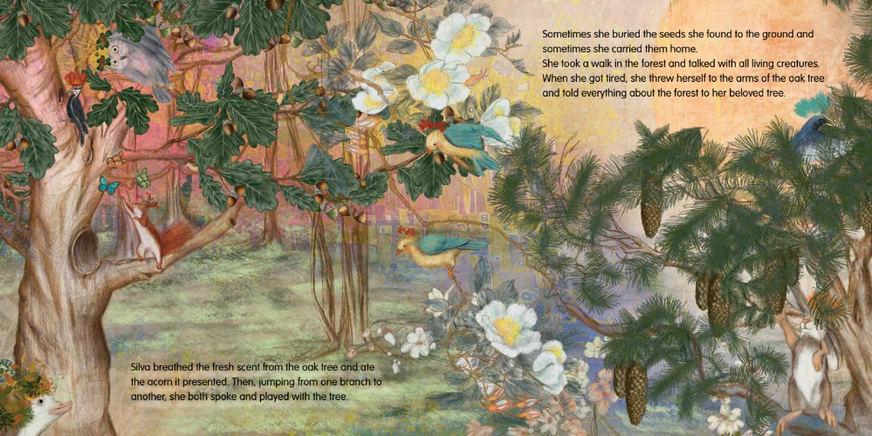

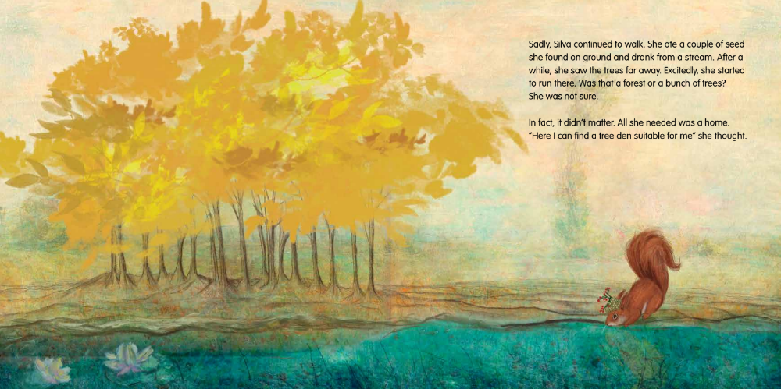

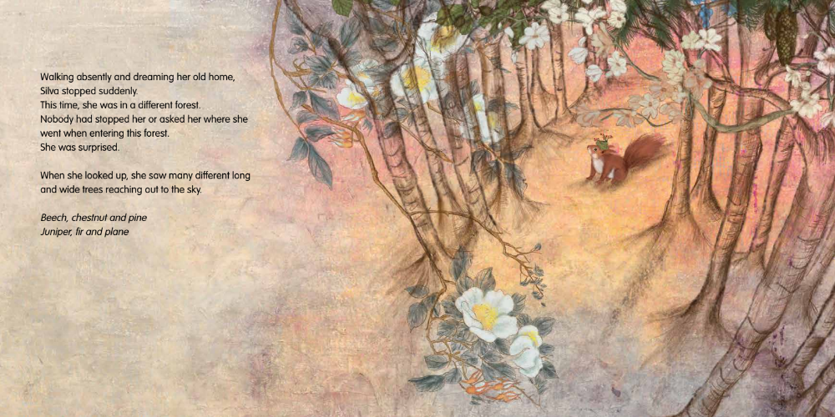

**感谢您的阅读！**

**请将反馈信息发至：版权负责人**

Email：[Rights@nurnberg.com.cn](mailto:Rights@nurnberg.com.cn)

安德鲁·纳伯格联合国际有限公司北京代表处

北京市海淀区中关村大街[在地图中查看](javascript:;)甲59号中国人民大学文化大厦1705室, 邮编：100872

电话：010-82504106,   传真：010-82504200

公司网址：[http://www.nurnberg.com.cn](http://www.nurnberg.com.cn/)

书目下载：<http://www.nurnberg.com.cn/booklist_zh/list.aspx>

书讯浏览：<http://www.nurnberg.com.cn/book/book.aspx>

视频推荐：<http://www.nurnberg.com.cn/video/video.aspx>

豆瓣小站：<http://site.douban.com/110577/>

新浪微博：[安德鲁纳伯格公司的微博_微博 (weibo.com)](https://weibo.com/1877653117/profile?topnav=1&wvr=6)

微信订阅号：ANABJ2002